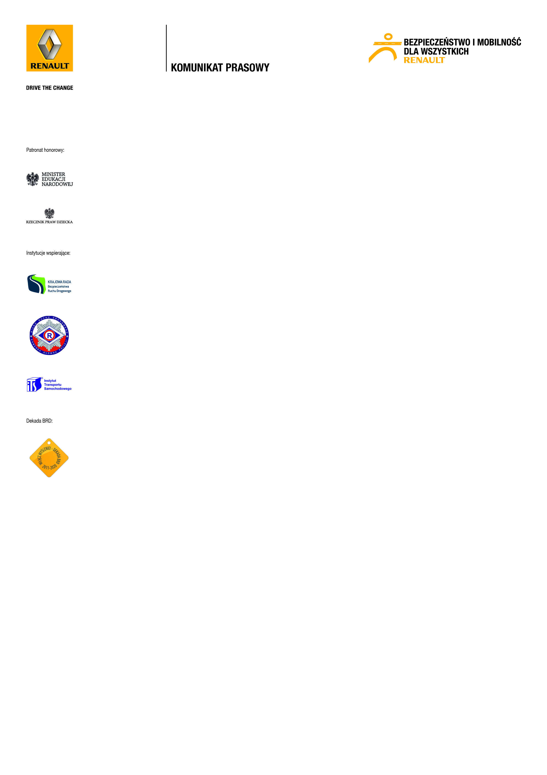
18 kwietnia 2012 r.

Szkolny Klub Bezpieczeństwa z Rybnika zwycięzcą ogólnopolskiego konkursu Renault

Członkowie Szkolnego Klubu Bezpieczeństwa „Pancernik” ze Szkoły Podstawowej nr 12 im. Kardynała Stefana Wyszyńskiego zwyciężyli
w ogólnopolskim konkursie „Twój pomysł, Twoja inicjatywa”. Nagroda główna – kilkudniowy wyjazd do Francji – została przyznana podczas krajowego finału konkursu 17 kwietnia 2012 w Centrum Nauki Kopernik w Warszawie. Akcja jest elementem 12. edycji programu edukacyjnego Renault „Bezpieczeństwo
i mobilność dla wszystkich”.

O nagrodę główną w konkursie „Twój pomysł, Twoja inicjatywa” rywalizowali uczniowie
z pięciu szkół podstawowych z – Łowców (woj. podkarpackie), Łodzi, Mikłusów (woj. lubelskie), Miłakowa (woj. warmińsko-mazurskie) oraz Rybnika (woj. śląskie). Zadaniem grup podczas krajowego finału konkursu, było zaprezentowanie 5-minutowych programów artystycznych, dodatkowo ilustrujących zrealizowane przez dzieci lokalne kampanie
o bezpieczeństwie w ruchu drogowym lub/i ekologicznych formach transportu. W finale konkursu, który odbył się 17 kwietnia 2012 w Centrum Nauki Kopernik w Warszawie, wzięli również udział przedstawiciele wielu instytucji państwowych i organizacji pozarządowych związanych z bezpieczeństwem w ruchu drogowym, oświatą, ochroną zdrowia oraz społeczną odpowiedzialnością biznesu. W imieniu Prezydenta RP Bronisława Komorowskiego, na scenie przemówiła Minister Irena Wóycicka – Podsekretarz Stanu ds. Społecznych w Kancelarii Prezydenta RP, która podkreśliła społeczną wartość konsekwentnie realizowanego w Polsce od 2000 roku programu edukacyjnego Renault „Bezpieczeństwo i mobilność dla wszystkich” oraz gratulowała wspaniałych projektów finalistom i wszystkim uczestnikom konkursu „Twój pomysł, Twoja inicjatywa”. Poseł RP Michał Szczerba, Wiceprzewodniczący Parlamentarnego Zespołu ds. BRD, zwrócił uwagę, że program edukacyjny Renault doskonale wpisuje się
w działania ogłoszonej przez ONZ Dekady Działań BRD 2011-2020, której celem jest ochrona istnień ludzkich.

Decyzją konkursowego jury złożonego z przedstawicieli instytucji wspierających program (Ministerstwa Edukacji Narodowej, Krajowej Rady Bezpieczeństwa Ruchu Drogowego, Biura Ruchu Drogowego Komendy Głównej Policji, Instytutu Transportu Samochodowego oraz Parlamentarnego Zespołu ds. Bezpieczeństwa Ruchu Drogowego), patronów medialnych oraz Renault Polska, nagrodę główną przyznano członkom Szkolnego Klubu Bezpieczeństwa „Pancernik” ze Szkoły Podstawowej nr 12 im. Kardynała Stefana Wyszyńskiego w Rybniku. Zwycięzcy konkursu będą reprezentować Polskę na międzynarodowym finale konkursu we Francji (8-10 czerwca 2012), gdzie zostanie wręczona nagroda specjalna za najlepszy projekt na świecie, wybrany spośród wszystkich państw uczestniczących w konkursie „Twój pomysł, Twoja inicjatywa”. Zwieńczeniem finału będzie wycieczka do Parku EuroDisneyland pod Paryżem.

Zwycięzcy z Rybnika to autorzy kampanii pn. „Pasy. Odblaski. Chodnik”, trwającej od listopada 2011 do lutego 2012. Ich akcja była skierowana do mieszkańców dzielnicy Zebrzydowice w Rybniku, rodziców i dzieci w wieku 6-13 lat oraz lokalnych władz i mediów. Celem kampanii było uświadamianie dzieciom i kierowcom konieczności zapinania pasów, dzieciom i dorosłym konieczności noszenia odblasków, a władzom miasta, że przy ich szkole potrzebny jest chodnik. Uczniowie m.in. organizowali lokalne happeningi, pozyskiwali fundusze na zakup odblasków, a także zbierali podpisy pod petycją dotyczącą wybudowania chodnika. Do szkoły zaproszono wiceprezydent Rybnika Joannę Kryszczyszyn, której dzieci osobiście wręczyły petycję. W wyniku podjętych przez uczniów działań, w projekcie budżetu Rybnika na rok 2012 zostały zarezerwowane środki finansowe na wykonanie projektu przebudowy ulicy Zebrzydowickiej, aby była bezpieczniejsza.

– Jesteśmy bardzo szczęśliwi, że udało nam się wygrać w konkursie „Twój pomysł, Twoja inicjatywa”. Zdobycie nagrody głównej pokazuje dzieciom, że ich działanie ma sens, jest dostrzegane i przynosi pozytywne efekty w lokalnej społeczności. Dzięki naszym akcjom zwiększa się bezpieczeństwo dzieci, a tym samym pomagamy chronić życie ludzkie, które jest najważniejszą wartością. Program Renault „Bezpieczeństwo i mobilność dla wszystkich” bardzo nam w tym pomaga. To wspaniała inicjatywa, w której warto brać udział – podsumowuje Teresa Zielonka, opiekunka zwycięskiej grupy ze Szkoły Podstawowej nr 12 im. Kardynała Stefana Wyszyńskiego w Rybniku.

Konkurs „Twój pomysł, Twoja inicjatywa” polegał na zidentyfikowaniu przez uczniów
i nauczycieli lokalnych problemów, a następnie podjęciu działań, które w efekcie przyczyniłyby się do poprawy stanu bezpieczeństwa w ruchu drogowym oraz promocji ekologicznych sposobów przemieszczania się. Do konkursu przystąpiło 75 szkół podstawowych z całego kraju, które do 15 marca 2012 zgłosiły swoje projekty – sprawozdania z realizacji lokalnych kampanii świadomościowych oraz ich dokumentację w dowolnej formie artystycznej. Jury przyznało 25 wyróżnień, a autorów 5 najlepszych kampanii zakwalifikowało do krajowego finału.
– Obrady jury nie były łatwe, musieliśmy wyłonić zwycięzców spośród 5 finałowych projektów, będących najlepszymi kampaniami w skali całego kraju. Ostatecznie najwięcej punktów jury otrzymała grupa z Rybnika, której serdecznie gratulujemy zwycięstwa. Jednocześnie bardzo dziękujemy wszystkim uczniom i nauczycielom szkół podstawowych, którzy wzięli udział
w pierwszej edycji konkursu „Twój pomysł, Twoja inicjatywa”, zorganizowanego w ramach
12. edycji programu Renault „Bezpieczeństwo i mobilność dla wszystkich”. Jesteśmy pełni podziwu dla ich zaangażowania i pracy jaką wykonali w ramach konkursu – mówi Agata Szczech, Dyrektor Public Relations Renault Polska.

Więcej informacji o konkursie znajduje się na stronie internetowej www.bezpieczenstwo.renault.pl .

Finaliści konkursu „Twój pomysł, Twoja inicjatywa” organizowanego w ramach
12. edycji programu Renault „Bezpieczeństwo i mobilność dla wszystkich”:

Nr | Szkoła | Grupa | Miasto | Województwo
1 | Szkoła Podstawowa im. ks. T.A. Leszczyńskiego  w Mikłusach | Koło plastyczne, klasy II-IV | Trzebieszów | lubelskie
2 | Szkoła Podstawowa  nr 64 | klasy IV a,b,c | Łódź | łódzkie
3 | Szkoła Podstawowa im. Wincentego Witosa | Koło artystyczne | Łowce | podkarpackie
4 | Szkoła Podstawowa  nr 12 im. Kardynała Stefana Wyszyńskiego | Szkolny Klub Bezpieczeństwa „Pancernik” | Rybnik | śląskie
5 | Specjalny Ośrodek Szkolno-Wychowawczy | klasy IV-VI | Miłakowo | warmińsko-mazurskie

***
Program edukacyjny Renault „Bezpieczeństwo i mobilność dla wszystkich” to jedna
z najstarszych, największych i najpoważniejszych inicjatyw dla dzieci na świecie, na rzecz poprawy bezpieczeństwa w ruchu drogowym i przyjaznej dla środowiska motoryzacji. Do podstawowych elementów programu należą pakiety edukacyjne „Droga i Ja”, E-Learning, konkurs „Twój Pomysł, Twoja Inicjatywa” oraz Szkolne Kluby Bezpieczeństwa. Akcję wspierają Ministerstwo Edukacji Narodowej, Rzecznik Praw Dziecka, Krajowa Rada Bezpieczeństwa Ruchu Drogowego przy Ministerstwie Infrastruktury, Komenda Główna Policji oraz Instytut Transportu Samochodowego. Program ma charakter międzynarodowy i jest realizowany od 2000 roku
w 35 państwach na świecie. Do tej pory wzięło w nim udział ponad 12 milionów dzieci, z czego przeszło 756 500 uczniów z 3400 szkół podstawowych w Polsce. Obecnie trwa 12. edycja programu 2011/2012. Szczegóły znajdują się na stronie www.bezpieczenstwo.renault.pl.

Koncern Renault wspiera światową „Dekadę BRD 2011-2020”.

Kontakt dla mediów:
Grzegorz Telecki Wojciech Ostrowski
Renault Polska Sp. z o.o. Allegro Group Sp. z o.o.
ul. Marynarska 13; Warszawa ul. Słowackiego 19a; Warszawa
tel.: +48 22 541 10 78 tel.: +48 22 832 30 47
fax: +48 22 541 10 80 kom.: +48 602 402 524
grzegorz.telecki@renault.com.pl wojciech.ostrowski@allegro.com.pl

